La Universidad de Texas en El Paso Centro para la Administración de los Recursos Ambientales
Holguin, Nayeli
La Guía al Camino Alterno del Agua

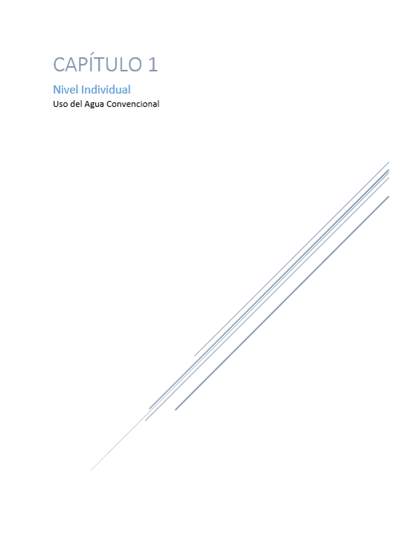

Tratamiento del Agua: Hogar
Comenzamos este capítulo con cómo tratar el agua a nivel del hogar. La tecnología de la que hablaremos se llama filtros de punto de uso. Hablaremos específicamente de los filtros de ósmosis inversa que van debajo del lavabo. El costo promedio es de $150-300, este es el costo inicial de comprar una unidad. Puede haber otros costos asociados, tales como un costo de instalación si alguien más lo instala y el costo de reemplazo de los cartuchos que duran alrededor de seis meses a un año. Algunos de los beneficios de usar uno de estos es que puede ahorrar alrededor de $350 por año de los ahorros de gastos de comprar botella de agua, así como ahorrar alrededor de 170 galones por año por familia. En esta guía una familia significa cuatro personas que viven en una casa.
Reuso del Agua
A continuación, tenemos el reuso del agua de diferentes puntos y actividades de la casa. Esto también se llama agua gris. Puede reutilizar el agua de la lavandería colocando la tubería de agua en un balde grande. El costo promedio es de $5 por balde de cinco galones. Puede usar esta agua para la descarga del baño y para regar las plantas. Usted puede ahorrar alrededor de 12,000 galones al año por familia. El agua también puede ser reutilizada al cocinar o lavar frutas y verduras. El costo promedio es de $3 por cada cazuela de seis pulgadas. Esta agua se puede utilizar para regar plantas, para la descarga del baño y para el compostaje. Usted puede ahorrar alrededor de 16,000 galones al año por familia. También puede reutilizar el agua de la regadera. Puede colocar un balde en la regadera y juntar el agua que sale por primera vez mientras establece la temperatura, o puede intentar recoger toda el agua de la regadera. El costo promedio es de $5 por balde de cinco galones. Puede usar el agua para la descarga del baño y para regar las plantas también. Usted puede ahorrar alrededor de 29,200 galones al año por familia si junta el agua de un baño completo.
Conservación del Agua: Adentro, En el Baño
En esta sección, hablamos de muchas maneras de conservar el agua en el hogar por habitación y también por uso interior y exterior. Comenzaremos con el baño donde se encuentra la mayor parte del uso del agua interior. Una de las cosas que puede hacer es instalar un baño Water Sense. Estos baños utilizan menos agua por descarga, pero siguen siendo eficaces. Cuestan alrededor de $100-400 dólares por la unidad solamente. Podría haber costos de instalación u otros costos asociados. Tener uno de estos puede ahorrar alrededor de $110 por año por familia. Puede ahorrar alrededor de 14,160 galones de agua por año por familia. Otra opción es instalar un kit de baño universal de ahorro de agua con válvula de doble descarga. Esta herramienta le permite convertir su baño regular en un baño de doble descarga que generalmente cuesta entre $100 y $170 por una fracción del costo. Tener esto le permite tener la opción de tener una descarga rápida o una descarga completa. Estas unidades cuestan alrededor de $30-45 por unidad. Ahorran alrededor de 19,400 galones por año por familia. Otra medida que puede tomar para ahorrar agua es colocar una botella de dos litros lleno de piedras en el tanque del baño para un flujo bajo. Algunas personas usan ladrillos en lugar de la botella, pero el ladrillo se disuelve con los años y puede causar daños en el tanque del baño. El costo es de aproximadamente $3-5 por unidad. Usted puede ahorrar alrededor de 3,650 galones por año por familia. Otra cosa que usted puede hacer es usar colorantes de comida en el tanque del baño una vez al año. Si el color sale en la taza sin bajarle al baño, hay una fuga. Cuesta entre dos y cuartro dólares por un paquete de cuatro botellas. Usted puede ahorrar alrededor de 2,550 galones al año por familia si se repara una fuga. Otra medida que puede tomar es colocar aireadores en los lavabos. Esto ayuda a reducir los galones por minuto que se usan cada vez que se usa el lavabo. Cuestan alrededor de $1-5 por unidad y pueden ahorrar alrededor de 3,150 galones por año. Otra cosa que usted puede hacer es cerrar el agua cuando se cepilla los dientes, esto no cuesta nada y puede ahorrarle alrededor de 3,000 galones por año por familia. Del mismo modo, puede usar una taza de agua para enjuagar su afeitadora en lugar de abrir el lavabo cada vez. Esto también no cuesta nada para hacer y usted puede ahorrar alrededor de 3,400 galones por año por dos personas. Hay varias maneras de ahorrar agua cuando se habla de bañarse. Puede instalar un cabezal de regadera Water Sense que utilice menos galones por minuto en la regadera que un cabezal de regadera normal. Estos cuestan alrededor de $5-30 y pueden ahorrar alrededor de 11,680 galones por año por familia. También puede ahorrar agua en la regadera tomando un baño de dos minutos. Algunas canciones están dedicadas al uso de baños de dos minutos y se pueden encontrar en diferentes sitios en línea como 2minuteshowersongs.co.za. No cuesta nada y puede ahorrar alrededor de 21,900 galones al año por familia. Además, puede ahorrar agua de la regadera si no se lava tanto el cabello y utiliza champú seco. Usted puede comprar champú seco en muchas tiendas o puede hacer el suyo usando artículos como aceite esencial, cacao, almidón de maíz (maicena) y canela. Cuesta alrededor de $1-8 y puede ahorrar alrededor de 1,000 galones al año por dos personas.
Conservación del Agua: Adentro, En la Cocina
Esta sección habla de las diferentes formas en que se puede conservar el agua en la cocina. Usted puede empezar por mantener una jarra de agua potable en el refrigerador en lugar de estar usando el lavabo cada vez. Esto no cuesta nada y puede ahorrar alrededor de 12,840 galones al año por familia. También puede cocinar los alimentos en la menor cantidad de agua posible. Esto también no cuesta nada y puede ahorrar alrededor de 960 galones al año por familia. Otra cosa que usted podría hacer es mantenerse hidratado, pero sólo usar un vaso al día, esto no cuesta dinero y puede ahorrar alrededor de 12,840 galones por año por familia. También puede ahorrar agua remojando ollas y sartenes en lugar de lavarlas con el agua corriendo. Esto no cuesta nada y puede ahorrar alrededor de 3,190 galones por año por familia. Además, puede ahorrar agua si no utiliza agua para descongelar la comida. Esto es gratis y puede ahorrar alrededor de 9,240 galones por año por familia.
Conservación del Agua: Afuera
Esta sección habla de las diferentes maneras en que puede conservar el agua al aire libre. Una de las cosas que puede hacer es usar una escoba en lugar de una manguera para limpiar el patio. Esto no cuesta nada hacer y usted puede ahorrar alrededor de 150 galones por año si limpia el patio una vez al año. Usted podría usar agua potable sobrante o té no endulzado para regar las plantas, esto es gratis y puede ahorrar alrededor de 3,200 galones por año por familia. Otra manera de ahorrar agua es reemplazar los viejos empaques de la manguera. Puede que no parezca que unas gotas sea mucho, pero se acumulan. Sólo cuesta de uno a tres dólares, variando según el tamaño del paquete. Usted puede ahorrar alrededor de 2,550 galones por año por manguera. También puede aplicar agua sólo tan rápido como la tierra pueda absorber, usando una botella al revés. Puede usar una botella de plástico o de vidrio. Cuesta alrededor de $1-3 por unidad de vidrio o botella de plástico. Usted puede ahorrar alrededor de 10,290 galones por año en múltiples plantas. Otra cosa que puede hacer para ahorrar agua es lavar su carro con un balde en lugar de usar una manguera. Hay un costo promedio de $5 por balde de cinco galones. Esta práctica le permite ahorrar alrededor de 7,650 galones por año por auto. Otra cosa que usted podría hacer para ahorrar agua es usar un jardín de cama elevada. Tener un jardín de cama levantada permite que el agua esté contenida en el área apropiada y usted no riega ninguna área innecesaria. Cuesta alrededor de $10-45 por unidad, para diferentes materiales como madera o plástico. Usted puede ahorrar alrededor de 450 galones por año. El uso de un mínimo de fertilizante también puede ahorrar agua. No cuesta nada hacer y los ahorros varían según el uso. La siembra en bloques en lugar de en filas también puede ahorrar agua al usar menos agua por pie cuadrado. El uso de esta práctica es gratuita y los beneficios de ahorro de agua varían según el tipo de suelo, profundidad y tipo de planta. Esta práctica puede dar altos rendimientos y aumentar la sombra. Podar adecuadamente también puede ahorrar agua con un costo promedio de $70 por varias herramientas. Los beneficios de ahorro de agua varían según el tipo de planta y no desperdicia agua en los miembros muertos de la planta. Otra manera de conservar el agua es regar por la noche o por la mañana para que el agua que usted use no se evapore. Es gratis y los beneficios del agua varían según la temperatura, el viento, la humedad, la humedad del suelo y el tipo de planta. También puede usar mantillo hecho de varios materiales como abono, hojas secas, trozos de madera y periódico. El mantillo aísla el suelo, mantiene las malas hierbas fuera, mantiene las raíces húmedas y previene la compactación del suelo. Los beneficios del agua varían según el uso. Cuesta entre $20 y $60 por un recipiente para abono, entre $3 y $40 por trozos de madera, y entre $1 y $2 por periódico. También puede ahorrar agua utilizando herramientas más eficientes como el riego por goteo y las mangueras de remojo. El riego por goteo es un sistema de pequeñas mangueras en que se pueden hacer agujeros para regar en las zonas precisas deseadas. Cuestan alrededor de $20-45 para diferentes sistemas de goteo. Utilizan entre un 30 y un 50% menos de agua que los métodos de riego convencionales. Pueden ahorrar alrededor de 58,650 galones al año. Esta práctica desalienta las malas hierbas y ayuda a controlar las enfermedades por hongo. Las mangueras de remojo son mangueras porosas que dejan salir pequeñas cantidades de agua en gotas o más. Cuestan entre 10 y 30 dólares por mangueras de diferentes tamaños. Los beneficios del agua varían según el uso, pero le permiten tener una humedad constante del suelo y minimizar las enfermedades de las plantas.
Conservación del Agua: Afuera, Xeriscaping
Esta sección habla sobre el Xeriscaping, que es la práctica de diseñar paisajes cuidadosamente con el fin de reducir el riego suplementario. Implica elegir plantas que sean apropiadas para su sitio y organizarlas de manera eficiente y que ahorren agua. Para empezar, hablaremos sobre el uso de plantas tolerantes a la sequía. El costo varía según el vivero y según la semilla o planta madura, alrededor de $10-50 cada uno. Los beneficios del agua varían según el tipo de planta y el área. También puede agrupar plantas con necesidades de agua similares o hacer una plantación complementaria. Esto no cuesta nada hacer. Los beneficios del ahorro de agua también varían según el tipo de planta y el área, pero posiblemente podrían tener rendimientos más altos. Además, puede utilizar plantas y árboles nativos que son originarios de la zona y que están bien adaptados a las condiciones del suelo y del clima. El costo varía según el vivero, la semilla o planta madura y la región. Los beneficios de la conservación también varían según el tipo de planta y el área.
Captación de Agua de Lluvia
En esta sección se habla de la captación de agua de lluvia, que es un método innovador y alternativo de suministro de agua. Puede tomar formas activas o pasivas. Pasiva es cuando el escurrimiento del agua de la lluvia se desvía para permitir que se absorba en el suelo y activa es cuando el escurrimiento del agua de la lluvia se almacena para su uso posterior en elementos como barriles o tanques. Una manera de almacenar el agua de lluvia para su uso posterior es a través de barriles de lluvia y cadenas de lluvia. Las cadenas ayudan a canalizar la lluvia en el barril de forma similar a un canalón que guía el agua a un tanque. Cuesta entre 60 y 80 dólares el barril. El costo de las cadenas de lluvia varía según el material utilizado, $2 por pie para las cadenas galvanizadas. Los beneficios del agua varían según la zona de captación, la capacidad del barril y el promedio de lluvia en la zona. Sólo 0.1" de lluvia en unos 1,000 pies cuadrados le dará 62.3 galones (1,000 pies cuadrados. x.623 x 0.1" = 62.3 gal) lo suficiente para desbordar el tamaño promedio de un barril. La forma pasiva de la colección de agua de lluvia son los jardines de lluvia donde se permite que la lluvia se absorba en el suelo y alimente a las plantas allí. Cuesta alrededor de $85 por varias herramientas para crear el jardín. Tener un jardín de lluvia protege de las inundaciones, recarga los acuíferos locales y reduce los contaminantes en el área. La forma activa de recolección de agua de lluvia es usar artículos como tanques que están conectados a canalones para recolectar y almacenar agua para su uso futuro. Aquí hablamos de los sistemas de captación de agua de lluvia que rodean una casa. Estos sistemas cuestan entre $500 y 1000 por varios materiales sin incluir los tanques. Los beneficios de agua varían según la zona de captación, la capacidad de los tanques y el promedio de lluvia. Estos sistemas pueden reducir el acarreo de agua hasta en un 50%. Usted puede capturar 5,084-11,893 galones de lluvia dependiendo del área en la que viva (basado en un techo de 1,000 pies cuadrados).

Captación de Agua de Lluvia: Varios Hogares
El enfoque comunitario para el uso convencional del agua sería a través de la recolección activa de agua de lluvia. Esto implicaría tener un sistema que recorra toda la casa como en la sección anterior, pero esta vez conectando los sistemas de muchas casas cercanas para maximizar la captación de agua. Estos sistemas cuestan entre 500 y 1000 dólares por casa, para varios materiales sin incluir los tanques. El costo puede ser menor si las familias compran el material por mayoreo o en grandes cantidades. Los tanques pueden ser donados de diferentes fuentes. Los beneficios de agua varían según la zona de captación, la capacidad de los tanques y el promedio de lluvia. Estos sistemas pueden reducir el transporte de agua hasta en un 50%. Usted puede capturar 5,084-11,893 galones de lluvia al año dependiendo del área en la que viva (basado en un techo de 1,000 pies cuadrados).

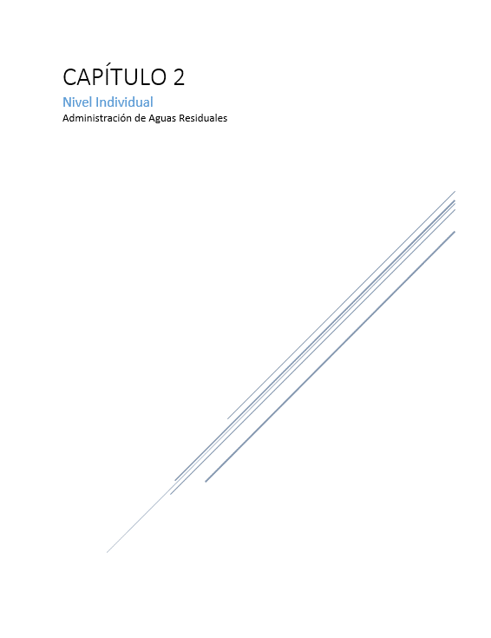

Alternativas de Baño
Comenzamos este capítulo con el manejo de las aguas residuales a través de alternativas de baños como los baños ecológicos. Estos baños funcionan de manera similar a las letrinas de pozo. Este es un tipo de baño que recoge las heces humanas en un agujero en el suelo. Cuesta alrededor de $650 para varios materiales de construcción y un promedio de $9 por tonelada métrica de arena o grava para mantener. Una familia de cinco personas ahorrará alrededor de 39 millones de galones de agua al año por no transportar los desechos. La siguiente alternativa es un baño de compostaje. Un baño de compostaje es un tipo de baño que trata las heces humanas mediante un proceso biológico llamado compostaje. Este proceso descompone la materia orgánica y convierte los residuos en compost que produce acondicionador para la tierra. El compost es rico en nutrientes. Cuesta alrededor de $960 por la unidad solamente, pero usted necesita tener un material absorbente como la fibra de coco para mantenerlo. La fibra de coco cuesta aproximadamente $6- 10 por 5 kg o 11 libras. Dos personas que usan la unidad a tiempo completo pueden usarlo hasta tres semanas antes de tener que limpiarlo. Usted puede ahorrar un promedio de 27,440 galones al año por familia. Este es un baño de composta de tamaño pequeño. Hay baños de composta más grandes que cuestan como $895 por unidad que también necesitan un material absorbente como la fibra de coco. Las ventajas de tener un baño de compostaje son que es sin agua, sin olor, fácil de mantener y listo para instalar. El baño de compostaje más grande tiene una mayor capacidad, se puede usar por dos meses antes de necesitar ser vaciado basado en el uso de tiempo completo por dos adultos. También es fácil conseguir contenedores adicionales o piezas de repuesto para el más grande.
Alternativas para Tanques Sépticos
En esta sección se habla de una nueva tecnología que puede utilizarse en lugar de las fosas sépticas o tanques sépticos. El sistema se llama Biodigestor y Rotoplas lo produce. Este sistema toma las aguas residuales de los hogares y completa un tratamiento primario del agua. El sistema evita la contaminación de las aguas subterráneas. Es un sistema con auto limpieza en el que la apertura de una válvula permite la salida de todos los lodos de aguas residuales. Esto hace que el costo del mantenimiento sea mucho menor. El sistema tampoco necesita equipos mecánicos ni electricidad para su mantenimiento. Sólo hay que limpiarlo una vez al año. El sistema de una sola pieza evita fugas, olores, grietas y tiene una alta resistencia al impacto y a la corrosión. El sistema convierte el lodo en una fina capa de polvo que es un gran compost que puede ser utilizado en la tierra. El sistema le permite utilizar el agua tratada para ciertos fines. El costo de la unidad oscila entre 345 y 440 dólares por sistema de 600 litros para cinco personas. Existen diferentes tamaños disponibles desde 1,300 hasta 14,000 litros. La unidad tiene una vida útil de 35 años y una garantía de cinco años. Este artículo solo está disponible para su compra en México.
Unidad Modular para Tratamiento de Aguas Residuales de Active Water Solutions
En esta sección se habla de la Unidad Modular de Tratamiento de Aguas Residuales de Active Water Solutions. Es un sistema flexible, modular y escalable. Utiliza una pequeña cantidad de energía que normalmente sólo necesita 20 amperios. Es fácil de mantener. El sistema utiliza tanques que pueden organizarse de diferentes maneras para acomodarse a diferentes espacios. Este sistema autónomo puede ser conectado entre sí para dar servicio a más de 500 personas. El olor está contenido y se puede reutilizar el efluente de calidad (agua tratada) para diferentes actividades. El costo del sistema depende de la cantidad de usuarios.

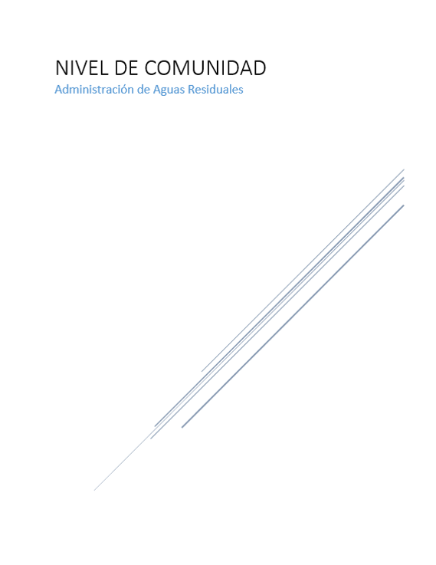

Plantas de Tratamiento de Aguas Residuales a Pequeña Escala: Unidad por Encima o por Debajo de la Tierra
En esta sección, discutiremos plantas de tratamiento de aguas residuales a pequeña escala que tienen sistemas que pueden ser colocados en la superficie o bajo tierra. Estos hacen muchos de los trabajos de una planta de tratamiento de aguas residuales regulares, pero de una manera más económica y con menos espacio requerido. Uno de estos sistemas es un sistema autónomo de la empresa Active Water Solutions, LLC (AWS). La unidad de tratamiento es fácil de operar y mantener. Es un sistema de flujo por gravedad con un mínimo de piezas móviles. Es ideal para comunidades de entre 100 y 1,500 personas y puede producir agua para su reutilización. Múltiples unidades pueden ser instaladas para mayores capacidades. El costo depende de la cantidad de usuarios. Hay arrendamiento y financiamiento disponible. Construido para durar más de 30 años.
Alternativas para Tanques Sépticos
Las alternativas de fosas sépticas aquí discutidas son similares a las anteriores, pero tienen una mayor capacidad. Aquí hablaremos de una tecnología que se mencionó anteriormente en el nivel individual de gestión de aguas residuales, el Biodigestor de Rotoplas. Esta es la misma tecnología con la misma estructura y beneficios, excepto que se trata de una unidad mucho más grande capaz de dar servicio a más personas. Cuesta un promedio de $6,390 por 14,000 litros para 116 personas. Esta unidad también está disponible sólo para su compra en México. La siguiente tecnología es un grupo de productos que hacen el mismo trabajo pero que difieren en capacidad. One2clean, One2clean plus (dos tanques); One2clean plus XXL también son alternativas para fosas sépticas. Tienen un ciclo de 12 horas. Tienen un bajo consumo de energía de 75 kW y un costo de mantenimiento mínimo. También son contenedores auto limpiantes con un intervalo de mantenimiento de 1 a 2 años. Estas unidades tienen una capacidad de hasta 70 personas dependiendo del sistema. Hay una garantía de 15 años para los tanques. Esta tecnología cuesta entre 2,200 y 4,800 dólares por unidad. Los siguientes sistemas también son los mismos, pero con capacidades diferentes. El Klaro E Professional y el Klaro E Professional con múltiples tanques tienen una capacidad de hasta 14 personas para un solo tanque y hasta 50 para múltiples tanques. Este sistema puede ser reequipado en tanques existentes y tiene un tiempo de ciclo de seis horas. Es un contenedor auto limpiante con un intervalo de mantenimiento de 1 a 2 años. Incluye elevadores para una fácil extracción y mantenimiento sin necesidad de herramientas. Esta unidad tiene un bajo consumo de energía de 43 kW. Cuesta entre 3,100 y 8,000 dólares por unidad. El sistema Klaro L, XL, XXL funciona igual que el Klaro E Professional, excepto que tiene una capacidad mayor de 60-300 personas. Este sistema no puede ser reequipado. Tiene un intervalo de mantenimiento de dos a cuatro veces al año. Hay una garantía de 15 años para los tanques. El sistema cuesta alrededor de $13,600 y más dependiendo de la cantidad de usuarios. Tanto el One2clean como el Klaro E Professional están hechos de material reciclado. El sistema de camas móviles es también una alternativa a las fosas sépticas. Funciona sin control eléctrico, bombas y válvulas magnéticas. Tiene un intervalo de mantenimiento de dos a cuatro veces al año. Tiene una capacidad para 20-200 personas. Cuesta entre $8,000 y $24,000 y viene con una garantía de 15 años para los tanques.
Plantas de Tratamiento de Aguas Residuales a Pequeña Escala: Bajo Tierra
A continuación, discutiremos plantas de tratamiento de aguas residuales a pequeña escala que tienen sistemas que van bajo tierra. Estos, al igual que el sistema anterior, realizan muchos de los trabajos de una planta de tratamiento de aguas residuales regular, pero de una manera más económica y con menos espacio requerido. Uno de estos sistemas es Amphidrome y F.R Mahony and Associates lo fabrica. El proceso Amphidrome es un tratamiento biológico avanzado para aguas residuales. El tratamiento que utiliza es el reactor de cargas con secuencia de capa fija y ha demostrado que funciona en el estado de Nueva Jersey en la Pinelands Commission. Está aprobado permanentemente para su uso en un lote mínimo de 1.0 acres. El costo promedio es de aproximadamente $20,000 para la unidad solamente. Viene con una garantía de cinco años. La siguiente tecnología es Bioclere, es fabricada por Aquapoint, Inc. El sistema Bioclere utiliza un método de filtro de goteo de crecimiento adjunto para el tratamiento de aguas residuales. El proceso de tratamiento es un filtro de goteo modificado. Esta tecnología ha demostrado que funciona también en Nueva Jersey y tiene la misma aprobación. El costo promedio es de aproximadamente $18,000 para la unidad solamente. Esto también viene con una garantía de cinco años. Otra tecnología es FAST (Fixed Activated Sludge Treatment) y Bio-Microbics, Inc. la produce. Este sistema es un sistema modular diseñado para el tratamiento de aguas residuales. El proceso de tratamiento es el acrónimo (tratamiento fijo de lodos activados) con el que se denomina al sistema. La tecnología ha demostrado que funciona en la misma área, pero con un mínimo de 1.4 acres de aprobación. El costo promedio es de aproximadamente $18,000 para la unidad solamente y también tiene una garantía de cinco años. Las siguientes tecnologías forman parte del programa piloto a partir de agosto de 2018 en la Comisión de Pinares de Nueva Jersey. BioBarrier es un sistema fabricado por Bio-Microbics Inc. El BioBarrier MBR es un biorreactor de membrana. El sistema consiste en un depósito con tres compartimentos. El costo promedio es de $19,000 para la unidad solamente. Actualmente está autorizado para su uso en lotes de 1.7 acres como mínimo, según el rendimiento provisional. El sistema SeptiTech es un producto de SeptiTech LLC. El sistema de tratamiento de aguas residuales SeptiTech es una tecnología de tratamiento de dos etapas. El sistema funciona sin ventilador ni compresor. El proceso de tratamiento utilizado es un filtro de goteo modificado. El costo promedio es de $19,000 para la unidad solamente. Esta tecnología también está actualmente autorizada para su uso en lotes de un mínimo de 1.7 acres en función del rendimiento provisional.

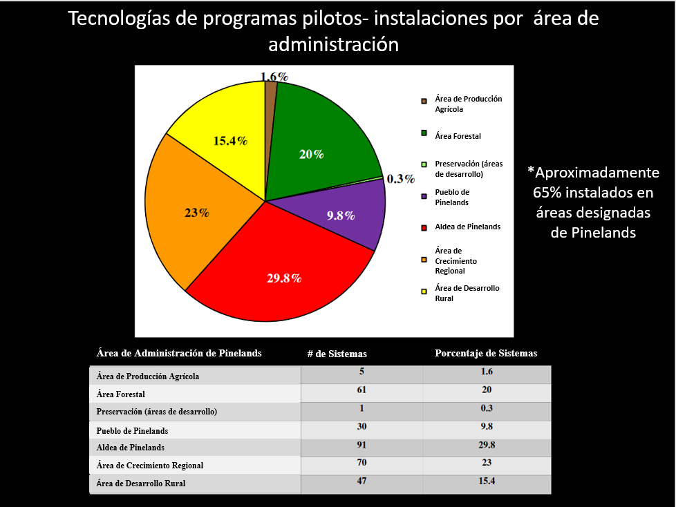
Tecnologías del programa piloto: instalación por área de gestión en los Pinares de Nueva Jersey

Recursos Financieros
- Recursos Financieros por Estado: https://efcnetwork.org/funding-sources-by-state/
- Becas de el Banco de Desarrollo Norteamericano: http://www.nadbank.org/~nadborg/index.php?acc=contest&tpl=beif
- Becas de el Banco de Desarrollo Norteamericano: http://www.nadbank.org/~nadborg/index.php?acc=contest&tpl=cap
- Servicios Financieros de el Banco de Desarrollo Norteamericano: http://www.nadbank.org/~nadborg/index.php?acc=contest&tpl=jtap_financial
- Prestamos de el Banco de Desarrollo Norteamericano: http://www.nadbank.org/~nadborg/index.php?acc=contest&tpl=loan
- Certificación de préstamo y Financiamiento de el Banco de Desarrollo Norteamericano:
- http://www.becc.org/funding-programs/infrastructure-funding/nadb-loan
- Fondos para Proyectos en Colonias: https://www.hudexchange.info/programs/cdbg-colonias/
- Oficina de Iniciativas de Colonias: Programa de Prestamos Texas Bootstrap:
- http://www.tdhca.state.tx.us/oci/index.htm
- https://www.hudexchange.info/programs/cdbg-colonias/
- State community development block grant colonia set aside
Recursos Técnicos
- La Guía de Recursos de ARCSA: http://www.arcsaresource.com/
- Programa de Asistencia Técnica: http://www.nadbank.org/~nadborg/index.php?acc=contest&tpl=jtap_studies
- Oficina de Iniciativas de Colonias: Programa de Colonias para Centros de Auto Ayuda http://www.tdhca.state.tx.us/oci/index.htm
Recursos Educacionales
- Galería de Productos: http://waterfootprint.org/en/resources/interactive-tools/product-gallery/
- Calculadora Personal Para la Huella de Agua : http://waterfootprint.org/en/resources/interactive-tools/personal-water-footprint-calculator/
- Calculadora Personal Extendida: http://waterfootprint.org/en/resources/interactive-tools/personal-water-footprint-calculator/personal-calculator-extended/
- Como Calcular la Huella de Agua de Cualquier Comida: https://get-green-now.com/wp-content/uploads/2017/05/PDFHowtoCalculatetheWaterFootprintofanyFood.pdf
- Captación de Agua de Lluvia- Actividades para la Educación Juvenil: https://www.agrilifebookstore.org/v/vspfiles/downloadables/EBN-009.pdf
- Manual de el Dueño para Pozo en Texas: http://twon.tamu.edu/fact-sheets/
- Tapando un Pozo Abandonado: https://abandonedwell.tamu.edu/class-materials-and-resources/
- On-Site Sewage Facilities (OSSF) Instalaciones de Aguas Residuales Locales: https://ossf.tamu.edu/
- Lista para la Conservación de Agua para Padres e Hijos:
- https://water.ca.gov/-/media/DWR-Website/Divisions/Education-Materials/Worksheets/Files/Checklist.pdf?la=en&hash=16DEDDF72B9FE9013D474D4A9FCFC7882998A2E1
- El Agua y yo Libro de Actividades para Niños:
- https://water.ca.gov/-/media/DWR-Website/Divisions/Education-Materials/Activity-Books/Files/WATERandME.pdf?la=en&hash=1C511CA304D70F9402529E1C3E949AE0627998C9
- Yo estoy listo libro de actividades para la Preparación contra las Inundaciones: https://water.ca.gov/-/media/DWR-Website/Divisions/Education-Materials/Activity-Books/Files/Flood-Preparedness-Activity-Book_English.pdf?la=en&hash=E0869862D0D3B9E41111E65986846D928D7DD7E9
- La Asociación Americana para los Sistemas de Captación de Agua de Lluvia: https://www.arcsa.org/
- Huella de Agua de Cultivos y Productos Animales: Una Comparación: http://waterfootprint.org/en/water-footprint/product-water-footprint/water-footprint-crop-and-animal-products/
- Recursos de el Agua para Educadores: https://www.watercalculator.org/education/water-resources-for-educators/
- Material Educacional de el Departamento de Agricultura de los Estados Unidos: https://www.nal.usda.gov/waic/educational-materials
- Varios temas de el Agua de los Guardacostas de los Estados Unidos: https://water.usgs.gov/education.html
- Temas de el Agua de la Agencia para la Protección Ambiental (EPA): https://www.epa.gov/environmental-topics/water-topics
- La Fundación para la Educación de Agua: Cuestiones de Agua https://www.watereducation.org/topic-list-water-issues

